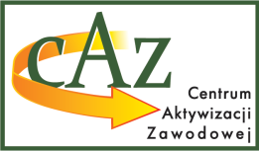
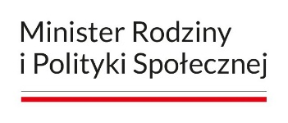
Aktywizacja zawodowa bezrobotnych wspierana jest ze środków rezerwy Funduszu Pracy, będącej w dyspozycji Ministra Rodziny i Polityki Społecznej

KOMUNIKAT

dotyczący organizacji miejsc stażowych ze środków rezerwy Ministra Rodziny i Polityki Społecznej w ramach

Programu aktywizacji zawodowej bezrobotnych
w regionach wysokiego bezrobocia.

Powiatowy Urząd Pracy w Chełmie ogłasza nabór wniosków
na organizację miejsc stażowych ze środków rezerwy dla osób
bezrobotnych zarejestrowanych w PUP

- Termin składania wniosków od 12.04.2023 r. do 14.04.2023 r.
- Liczba miejsc stażowych – 70
- Okres stażu – 3 miesiące
- Gwarancja zatrudnienia po odbytym stażu min. 1 miesiąc.

UWAGA: obowiązujące wzory dokumentów dostępne są poniżej.

